A la at. Dña. Paloma Sobrini Sagaseta de Ilurdoz
Directora General de Patrimonio Cultural
Comunidad de Madrid
C/ Arenal 18
28913-Madrid

SOLICITUD PARA LA DECLARACIÓN DE BIEN DE INTERÉS CULTURAL CON LA CATEGORÍA DE MONUMENTO A FAVOR DE LA IGLESIA PARROQUIAL DE SAN MATÍAS, SITA EN EL DISTRITO DE HORTALEZA DEL MUNICIPIO DE MADRID.

Los y las abajo firmantes, en calidad de representantes de asociaciones vecinales del distrito de Hortaleza, de acuerdo al artículo 7.1. del la Ley 3/2013 de Patrimonio Histórico de la Comunidad de Madrid, solicitan la declaración de Bien de Interés Cultural a favor de la iglesia parroquial de San Matías, sita en la calle Mar de Bering 12 del distrito de Hortaleza de Madrid, referencia catastral 5805001VK4850F, por el relevante interés histórico-cultural y arquitectónico que ofrece.

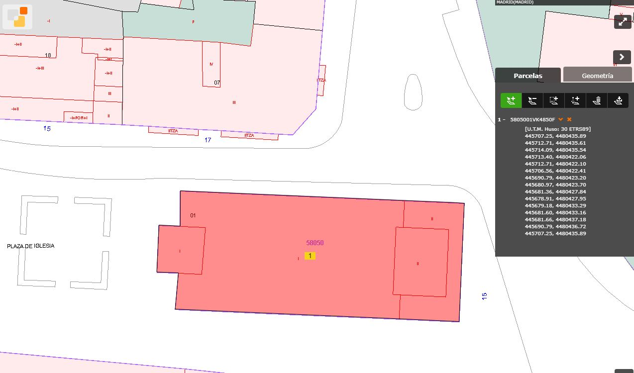

A continuación se expone brevemente una descripción del inmueble con el objeto de justificar la importancia de este inmueble y de su autor, Enrique María Repullés, para lo cual se sigue el artículo de Julio Martín Sánchez, publicado en el num. 15 de la revista IMAFRONTE, en el año 2000.

Enrique María Repullés y Vargas (1845-1922), es uno de los arquitectos españoles más destacados y a la vez peor conocidos del periodo de transición entre los siglos XIX y XX. Máximo exponente, junto con Ricardo Velázquez Bosco, del eclecticismo madrileño, cuya dilatada trayectoria profesional comprende todo tipo de realizaciones en las más variadas vertientes propias del estilo ecléctico.

Los concursos ganados para el Ayuntamiento de Valladolid y la Bolsa de Madrid en 1877 y 1885, respectivamente, supusieron su consagración profesional y señalan su mejor etapa. Con anterioridad había construido obras de interés indudable. Así, por ejemplo, el edificio de viviendas en la calle Santa Feliciana, 18 (1880), el de la calle Luisa Fernanda, 18, para Pascual Aguado (1878), la iglesia de San Matías en la calle Mar de Bering en Hortaleza (1878), la restauración de San Jerónimo el Real (1879), o la iglesia de Nuestra Señora de los Ángeles en la calle Bravo Murillo, 93 (1892).

El nuevo siglo XX vio un proceso de aligeramiento en la retórica de Repullés iniciándose en la basílica de Santa Teresa en Alba de Tormes, después en la iglesia del Colegio de la Divina Pastora en la calle Santa Engracia, 140-142, de 1903, las Reformas de la Academia de la Historia y Jurisprudencia del mismo año, la iglesia de Santa Cristina en el paseo de Extremadura, 36 (1904), la restauración de la iglesia de San Ginés (1906) y el oratorio del Olivar (1910).

Ya en la obra civil, en el edificio de la Azucarera, en Juán de Mena (1903), los hoteles particulares para los artistas Mariano Benlliure (1908), desaparecido, y Sorolla en la calle Martínez Campos, 41, que hoy alberga su museo. En 1916 proyectó la heterodoxa Villa en la calle Lisboa y el edificio de viviendas en el n.° 8 de aquella calle, que obtuvieron menciones en los premios del Ayuntamiento.

Además de arquitecto fue restaurador, crítico de la arquitectura, erudito, colaborador de numerosas revistas especializadas y miembro de la Real Academia de San Fernando, de la que llegó a ser secretario, lo que le convirtió en una de las figuras más prestigiosas y laureadas de su época. A lo largo de su vida acumuló numerosos cargos corporativos, oficiales y honorarios (jefe superior de Administración Civil, presidente de la Sociedad Central de Arquitectos, miembro correspondiente de varias sociedades extranjeras de arquitectos, inspector de Construcciones Civiles y vocal de arquitectura del Ministerio de Fomento, la Junta Consultiva de Teatros y el comité permanente de los congresos de arquitectos), así como destacadas condecoraciones (Gran Cruz de Isabel la Católica, Civil de Alfonso XII y comendador de número de Carlos III).

Respecto a la Iglesia de San Matías, es uno de los pocos ejemplos del estilo neomudéjar que se conservan en Madrid, Junto con la antigua escuela de Veterinaria (1877), el actual museo de Ciencias Naturales (1881), las Escuelas Aguirre (1884), la iglesia de San Fermín de los Navarros (1885-1891), el hospital de la Cruz Roja (Reina Victoria) y la Escuela Superior del Ejército, son los exponentes más destacados del neomudéjar, que, si no fue un estilo único y uniforme (convivían muchas tendencias), sí es destacable por su amplia producción en aquellos años del final del siglo XIX. El ICAI (en Alberto Aguilera); el matadero municipal, aún en funcionamiento; que el arquitecto Bellido tardó veinte años en construir (1908-1928); la residencia de estudiantes de Flórez, son otros ejemplos destacados. La plaza de toros de las Ventas (1932) es el más reciente de los edificios neomudéjares

La antigua iglesia del pueblo de Hortaleza se vino abajo en 1850 y no es hasta 1858 cuando se encarga al arquitecto Blas Crespo el proyecto para volver a levantar la iglesia, iniciándose la cimentación que se detuvo en breve por falta de fondos. Tras una serie de avatares y complejo proceso, el proyecto acaba en manos de Enrique María Repullés y Vargas en 1877 que propuso a la Junta Diocesana la redacción de un nuevo proyecto del que se encargaría él mismo. El impulso definitivo para la autorización de esta posibilidad, e incluso para el éxito final de la empresa, provino de la mediación de la Princesa de Asturias, quien interesó tanto al Ministro de Gracia y Justicia como al cardenal Moreno en su beneficio.

Repullés y Vargas presentó su proyecto el 25 de agosto de 1877, quedando la solución adoptada mediatizada por las condiciones del encargo: disminuir el coste del edificio, aprovechar los cimientos existentes y construir un templo que satisficiese á las necesidades de la población. Repullés diseñó un templo de nave única, de planta rectangular y cabecera de planta casi cuadrada. A los costados, fuera de cimentación sacristía y cuarto para enseres.

El espacio del presbiterio, de mayor altura, quedaría cubierto por una bóveda de crucería nervada, mientras que un sencillo coro ocupa los pies del templo. El edificio fue concebido de modo totalmente simétrico, según se aprecia en la distribución de los volúmenes, del espacio y de los vanos de acceso e iluminación. La torre de campanas quedaría situada sobre el eje longitudinal por encima de la puerta principal (fig. 3). Éste último recurso será habitual en los posteriores proyectos de Repullés y Vargas para las iglesias madrileñas de Santa Cristina o Nuestra Señora de los Ángeles

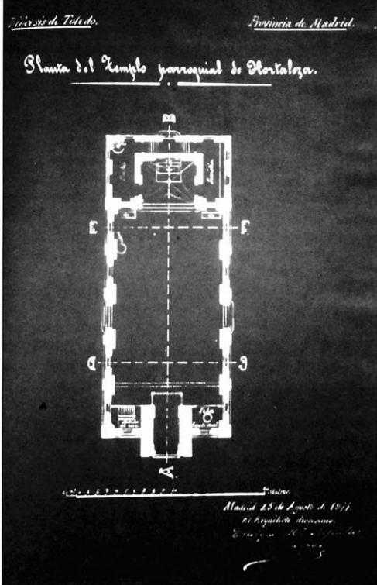
Iglesia de San Matías en Hortaleza (Madrid). 1877. Planta. A.M.J., leg. 3.743, exp. 11.533.

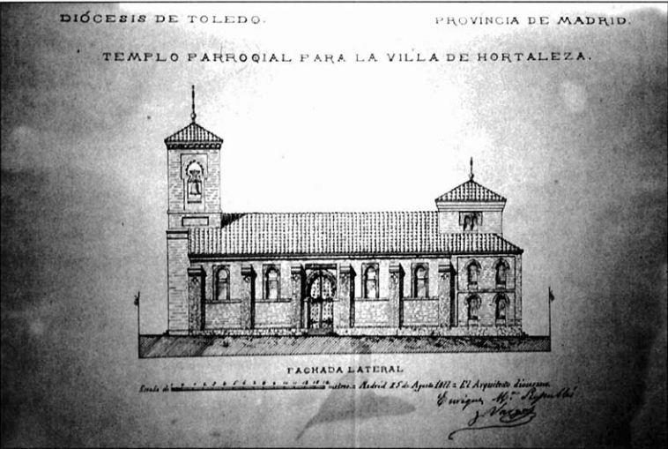
Iglesia de San Matías en Hortaleza (Madrid). 1877. Alzado. A.M.J., leg. 3.743, exp. 11.533.

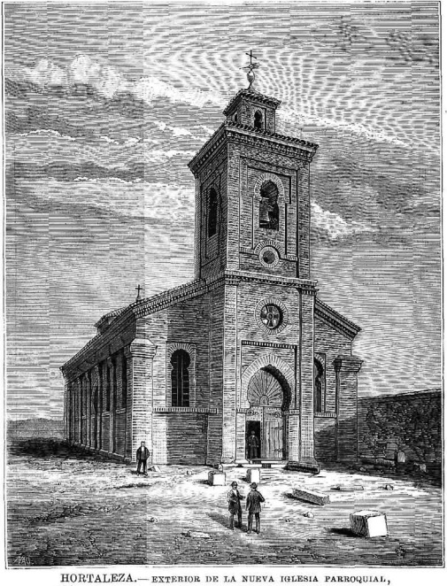

Grabado publicado en La Ilustración Española y Americana el 8 de abril de 1880 que ilustra la iglesia neomudéjar poco después de su inauguración.

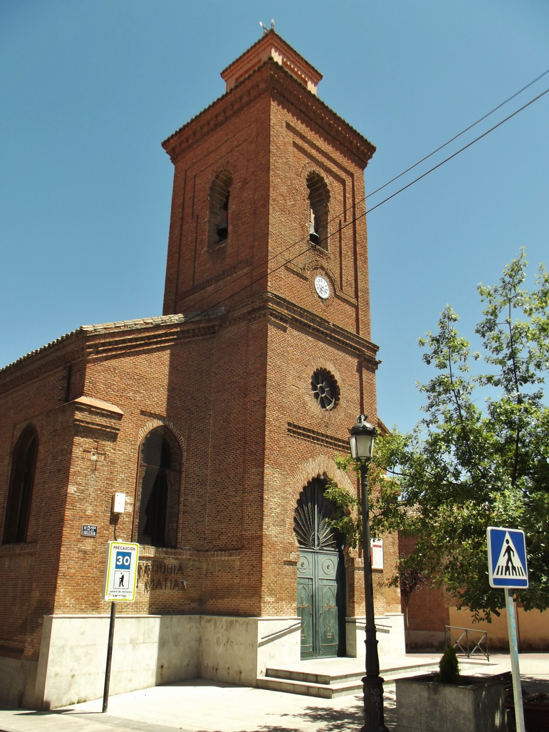
Vista de la fachada principal de la iglesia de San Matías

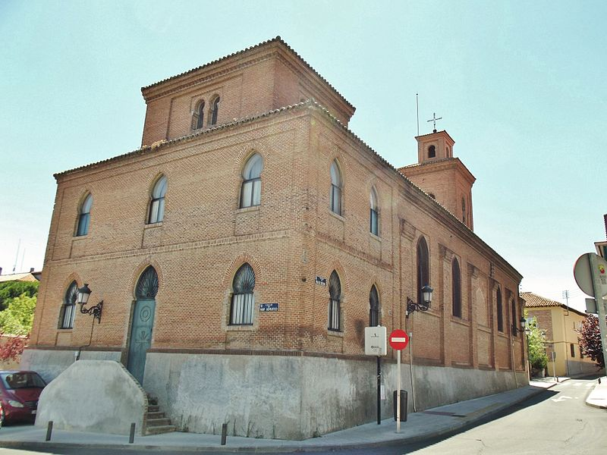
Fachada trasera de la iglesia de San Matías

El principal interés del edificio reside en la elección del mudéjar, estilo que se a partir de la construcción de la antigua plaza de toros de Madrid por Emilio Rodríguez Ayuso y Lorenzo Álvarez Capra en 1874. La iglesia de San Matías de Hortaleza constituye por tanto una de las primeras apuestas de este estilo.

No solamente la estrechez del presupuesto va a justificar la elección estilística de Repullés, según….., también se sustentaría en un principio teórico de carácter moral relacionado con el alejamiento necesario de la suntuosidad y el lujo en edificaciones de carácter benéfico y religioso. Así, el arquitecto aparece como el intérprete dedicado al estudio “estudio la historia del establecimiento o sociedad que lo construye, y luego a su organización e índole de los medios que emplea” (MARTÍN SÁNCHEZ, p. 157). A esto se añade la plasticidad del ladrillo y las posibilidades decorativas que ofrece.

A estas razones hay que añadir las propias del contexto arquitectónico historicista europeo y por tanto con la búsqueda de un “estilo nacional”, y con las reflexiones de teóricos como Ruskin y Viollet- le- Duc sobre a propósito del principio de sinceridad de los materiales. Pedro Navascués defiende la tesis de que este estilo es una variante castiza del historicismo», en tanto que se convierte en la mejor muestra del nacionalismo propio del siglo XIX en el campo de la arquitectura española.

La deuda con el mudéjar se refleja en la iglesia de San Matías en la composición de los vanos, formados todos por arcos de herradura polilobulados y enmarcados por alfiz. Los motivos decorativos se limitan a las hiladas en diente de sierra que forman la parte baja de todas las comisas del edificio, también dispuestas, aunque dobladas, rematando el alfiz de las tres puertas. El estilo gótico de la bóveda de la capilla mayor responde al planteamiento del neomudéjar decimonónico según el cual, el estilo ornamental de ascendencia islámica debía de estar sustentado en la arquitectura religiosa por excelencia.

Según la ficha de La Fundación ARQUITECTURA COAM. Arquitectura de Madrid quedó muy dañada en la Guerra del 36, cuando se perdieron los siete altares que la adornaban en 1888, y malamente restaurada en 1940 cegando puertas y ventanas, la iglesia ha sufrido en dos ocasiones el cambio de la estructura de cubierta, la primera en 1969, y otra en 1988, cuando se aprovechó la obra para liberar algunos de los huecos tapiados previamente.

En relación al entorno del inmueble susceptible de configurarse como Entorno de Protección, tal y como lo define el artículo 4.1. de la Ley 13/2013, se entiende q debería de incluir el espacio que mantienen las características urbanísticas del antiguo pueblo de Hortaleza, en particular la configuración de la Plaza de La Iglesia, y el cementerio como elementos históricos que aglutinan y configuran las comunidades rurales desde época altomedieval, caso del hoy barrio de Hortaleza, antiguo pueblo que se anexiona a Madrid en marzo de 1950 .

La superficie propuesta abarca aproximadamente 28,5 Ha. Quedaría delimitado por las siguientes coordenadas:

445294.49 4480619.41
445289.37 4480541.53
445224.78 4480539.29
445119.18 4480525.57
445037.14 4480500.80
445053.72 4480405.55
445545.48 4480115.66
445862.83 4480103.39
445770.91 4480345.96
445873.98 4480324.38
445915.31 4480316.83
445985.34 4480315.87
445993.52 4480377.87
445905.38 4480390.74
445792.21 4480399.71
445733.70 4480420.52
445716.59 4480443.75
445708.17 4480474.61
445712.83 4480552.94
445705.43 4480597.84
445676.59 4480633.84
445635.61 4480627.79
445574.76 4480639.11
445552.81 4480622.06

445377.22 4480615.18
445294.49 4480619.41

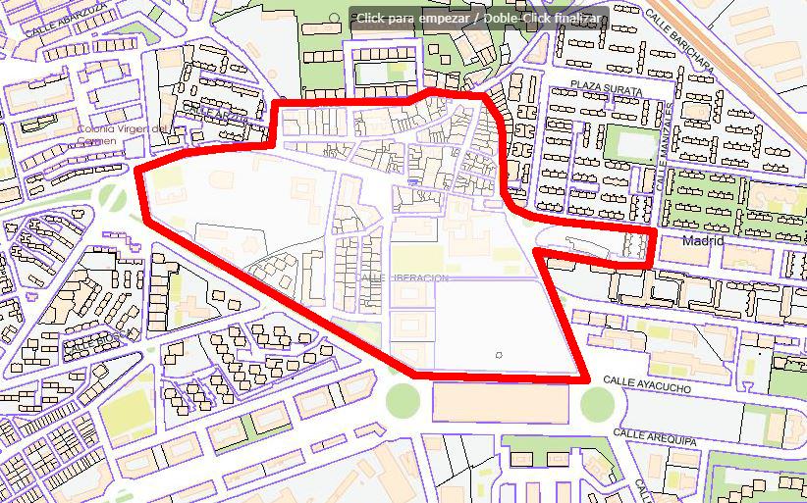
Propuesta Entrono Protección

La propuesta de Entorno de Protección abarcaría dos de las fincas históricas de Hortaleza, las de los frailes Paules, hoy Escuela Superior de Imagen y Sonido CES, y el antiguo Palacio de Buenavista, que hoy incluye el Parque Clara Eugenia, la Fundación Orquesta y Coro de la CAM, Centro Primera Acogida Hortaleza

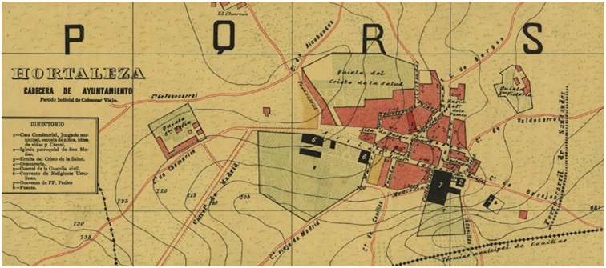
Plano de Facundo Cañada 1902.

Bibliografía:
GEA ORTIGAS, María Isabel: Hortaleza y Barajas. Historia de los distritos de Madrid. . Madrid, 2002
GUÍA : ___ de Arquitectura y Urbanismo de Madrid. . Madrid, 1984, tomo II
ORTEGA RUBIO, Juan: Historia de Madrid y de los pueblos de su provincia. . Madrid, 1921
PASTOR NÚÑEZ, Francisco Javier: Historia del distrito de Hortaleza. . Madrid, 1986
PÉREZ HIGUERA, Teresa: "Hortaleza-Vicálvaro. ", AA.VV., Madrid, . Madrid, 1979-1980, t. III: 1161-1174
CABELLO LAPIEDRA, Luis María: "Excmo. Sr. D. Enrique María Repullés y Vargas. ", Arquitectura y Construcción, . 1922, 89-119
CARDERERA, Mariano: "Templo parroquial de Hortaleza. ", Anales de la Construcción y de la Industria, . 25.IV. 1880, 118-120
MARTÍN SÁNCHEZ, Julio: "Enrique María Repullés y la conservación de la arquitectura religiosa en Madrid. ", Madrid. Revista de Arte, Geografía e Historia, . nº 7, 2005, 183-222
MARTÍN SÁNCHEZ, Julio: "La contribución de Enrique María Repullés y Vargas al surgimiento de la arquitectura neomudéjar madrileña. La iglesia de San Matías en Hortaleza. Imafronte, . nº 15, 2000, 145-166

D./Dña | D.N.I. | Asociación | Firma

